數位邏輯實習 期中報告

學號：D1094181017,D1094181021,D1094181045姓名：張育丞、許富承、徐茂霖

1. Lab1
2. Lab2
3. Lab3
4. Lab4

題目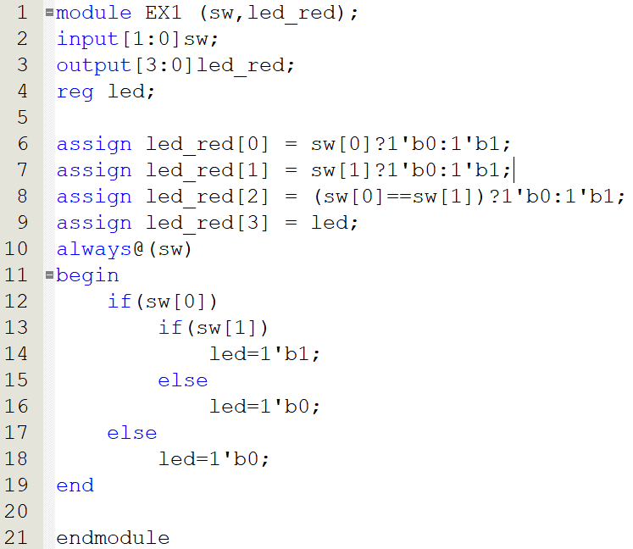

1. 實驗心得

張育丞：

註： 繳交期限11/19 23:59前

1. 格式標楷體12號 Times New Roman 12 2. 內容須包含程式碼、結果截圖(依照學號顯示)
2. 請存成PDF檔案 4. E-mail至：[t103319001@ntut.edu.tw](mailto:t103319001@ntut.edu.tw)
3. Mail標題：：龍華資網_數位邏輯實習期中報告_學號 上述內容缺一即扣分